**武汉大学计算机学院**

**2018 --- 2019学年度第一学期 计科类2018级**

**《计算机科学导论》期末考试试卷 (A)**

**一、简答题（每题 10 分，共7题，共 70 分）**

**1. 什么是可计算性？图灵机的意义是什么？冯若依曼体系结构组成部分是什么？**

答：可计算性：凡是能用计算算法解决的问题，也一定能用图灵机解决；凡是图灵机解决不了的问题，任何算法也解决不了。（3分）

图灵机的意义：证明了通用计算理论，肯定了计算机实现的可能性，给出了计算机应用的主要架构；引入读写、存储、算法及其程序设计语言的概念；是计算机最核心的理论，计算机的极限计算能力可通过图灵机的计算能力来考虑。（4分）

冯若依曼体系结构组成部分包括存储器、控制器、运算器、输入和输出设备。（3分）

**2. 原码、反码、补码的定义是什么？假设使用一个8bit来表示整数，给出用补码计算 15 – 20 = -5 的具体过程。**

答：原码最高位表示符号位，正数为0、负数为1（2分）。正数的反码等于其原码，负数的反码是将其原码除符号位外，其余部分全部按位取反（2分）。正数的补码等于其原码，负数的补码等于其反码末位加1（2分）。

15补码（0000 1111）-20补码（1110 1100）补码相加得到11111011（-5的补码）。

**3. 100万汉字的《射雕英雄传》常规普通文档，3000*60000分辨率的24位真彩色《清明上河图》，一首6分钟未压缩高保真立体声（采样频率44.1kHz，量化位数16位）的《高山流水》，请分析上述文件所占的存储容量以及大小排序情况（本题中约定1000Byte=1KB，同理1000KB=1MB，以此类推）。**

答：射雕英雄传=100万*2Byte/1000/1000=2MB。（3分）

清明上河图=3000*60000*24/8/1000/1000=540MB（3分）

高山流水=44100*16*2/8*360=63.5MB（3分）

排序情况为：射雕英雄传 < 高山流水 < 清明上河图。（1分）

**4. 什么是操作系统？操作系统有哪些功能？简单介绍一下目前计算机及智能手机常见的操作系统。**

答：操作系统是管理和控制计算机软硬件资源，合理地组织计算机的工作流程，方便用户使用计算机系统的软件。

功能：处理器管理、存储管理、设备管理、文件管理

计算机操作系统：MS-DOS、Windows、Unix、Linux、Mac OS

智能手机操作系统：iOS、Android、Chrome OS。

**5. 高速缓存和虚拟内存的作用是什么？32位系统能支持最大内存容量是多少？列举五种以上计算机常用的存储设备，并比较其存取速度。**

答：高速缓冲存储器Cache是一种介于主存与CPU之间，用于解决CPU与主存储器间速度匹配问题的高速小容量存储器（2分）。

232=4294967296=4GB（3分）

计算机中运用了虚拟内存技术，即匀出一部分硬盘空间来充当内存使用。当内存耗尽时，计算机会自动调用硬盘来充当内存，以缓解内存的紧张（2分）。

速度从低到高为：磁带、软盘、光盘、U盘、硬盘、内存、Cache、寄存器（3分）。

**6. 简述物联网的三层结构及其功能。**

答：物联网的三层结构：感知层、网络层和应用层（1分）。各自功能如下：

感知层利用各种传感设备感知各种物体的信息，实时搜集、获取、记录数据。（3分）

网络层通过对物体的识别和通讯，将数据化的虚拟物体接入网络，实现传送与交互。

应用层利用各种智能计算技术，对海量的数据和信息进行分析和处理。（3分）

**7. 某C类网络，其内部划分了若干子网，子网掩码为255.255.255.224，问IP地址为202.114.96.211的主机与202.114.96.231的主机，是否在同一个子网内？该C类网络的一个子网最多容纳多少台主机？**

答：子网掩码为255.255.255.224，即最后1个字节的前3位为子网号，后5位为主机号（3分）。202.114.96.211的子网号为110，202.114.96.231的子网号为111，故这2个主机不在同一子网内（4分）。最多容纳25-2=30台主机（3分）。

**二、论述题（每题 15 分，从下列4题中任选2题回答，多答则选取得分低的2题记录分数，共 30 分）**

**1. 某公司被分配了一个C类地址，网络号为211.78.80.0。该公司下设有A、B、C三个部门，A部门有25台计算机，B部门有20台计算机。C部门为新建部门，采购了10台计算机，请回答以下问题：**

**（1）为C部门选择一种类型的网络拓扑结构，并描述该拓扑结构的优缺点。**

**（2）为使C部门的计算机顺利接入网络，需要配备哪些网络设备？这些设备分别运行在OSI网络模型中的哪一层？5分**

**（3）设置同一子网掩码，为A、B、C三个部门划分子网。给出每个子网的可用IP地址范围。**

答：（1）该题可以有多个答案。回答总线型、星型、环型、树型都可以（2分）。回答指定类型的优缺点（3分）。

（2）该题可有多个答案。例如，集线器，工作于物理层；路由器，工作于网络层。

（3）该题有多个答案。说明：各部门的IP地址范围可根据子网来划分。

答案一：子网掩码255.255.255.192，划分4个子网（2分）。

A部门的IP地址范围211.78.80.1-211.78.80.62（1分）。

B部门的IP地址范围211.78.80.65-211.78.80.126（1分）。

C部门的IP地址范围211.78.80.129-211.78.80.190（1分）。

答案二：子网掩码255.255.255.224，划分8个子网（2分）。

A部门的IP地址范围211.78.80.1-211.78.80.30（1分）。

B部门的IP地址范围211.78.80.33-211.78.80.62（1分）。

C部门的IP地址范围211.78.80.65-211.78.80.94（1分）。

**2. 如设计诸如学生成绩管理信息系统、商品销售信息系统等，请回答以下问题：**

**（1）什么是计算思维？**

**（2）计算思维如何体现在软件系统的设计与维护过程中？**

答：（1）计算思维是运用计算机科学的基础概念进行问题求解、系统设计以及人类行为理解等涵盖计算机科学之广度的一系列思维活动。（5分）

（2）答案不唯一，以下为示例。

在软件系统设计之初，在需求调研分析的基础上，采用系统化思维，对软件功能进行抽象化、模块化，形成软件的基本组成结构与框架；在具体软件功能实现方面，采用算法思维，形成不同问题的求解算法；在软件模块集成方面，采用网络化思维，注重各模块的面向接口的编程，通过网络化信息共享实现软件功能的扩展；在软件维护方面，采用工程化思维，按照软件工程的方式提供管理与维护。（10分）

**3. 有一个N位的自然数 $a_{n}a_{n-1}a_{n-2}……a_{2}a_{1}$，选用一种算法思路分别将每位十进制数转换成四位二进制数，再将所有对应位的二进制数按顺序连接在一起输出。例如3位的十进制数386，百位数3对应的二进制数为0011，十位数8对应的二进制数为1000，个位数6对应的二进制数为0110，则386对应的二进制数连接在一起为001110000110，如下图所示。**



**请回答以下问题：**

**（1）用自然语言描述算法。**

**（2）用流程图描述算法。**

**（3）分析该算法的时间复杂度及空间复杂度。**

答：

（1）步骤1，输入N位数 $a_{n}a_{n-1}a_{n-2}……a_{2}a_{1}$；

步骤2，从最低第1位开始，依次获得第i位 $a_{i}$ 的数值；

步骤3，判断第i位 $a_{i}$ 是否大于1；如小于1，则跳转至步骤7；

步骤4，如取出数字为数字1，则转换值为0001，

如取出数字为数字2，则转换值为0010，

如取出数字为数字3，则转换值为0011，

如取出数字为数字4，则转换值为0100，

如取出数字为数字5，则转换值为0101，

如取出数字为数字6，则转换值为0110，

如取出数字为数字7，则转换值为0111，

如取出数字为数字8，则转换值为1000，

如取出数字为数字9，则转换值为1001，

如取出数字为数字0，则转换值为1010，

步骤5，将本次转换值与之前已转换值按字符进行连接；

步骤6，返回步骤2；

步骤7，输出所有转换值字符

（5分）

（2）流程图如下所示。（5分）



（3）

时间复杂度T(n)=O(n) （3分）

空间复杂度S(n)=O(1) （2分）

**4. 选用一种算法求出圆周率PI（π），并回答以下问题：**

**（1）用流程图或自然语言的方法描述算法；**

**（2）分析该算法的时间复杂度和空间复杂度。**

答案：

算法一：（9分）利用计算机随机数的功能基于“随机数”的算法，通过计算落在单位圆内的点与落在正方形内的点的比值求PI。由于图形的对称性，我们靠考虑该图的四分之一部分。假定一点能够均匀地扔到一个正方形中，计算落入其中的点个数。通过计数其中落入内切圆的点的个数；如果一共投入N个点，其中有M个落入圆中，则只要点均匀，则π=4∗M/N。

随机生成xy属于0到1之间，判断是否x*x+y*y<1（圆内），是则M加1，重复N次即可。最后利用π=4∗M/N求出结果。

时间复杂度：T(n)=O(n) （3分）

空间复杂度：S(n)=O(1) （3分）

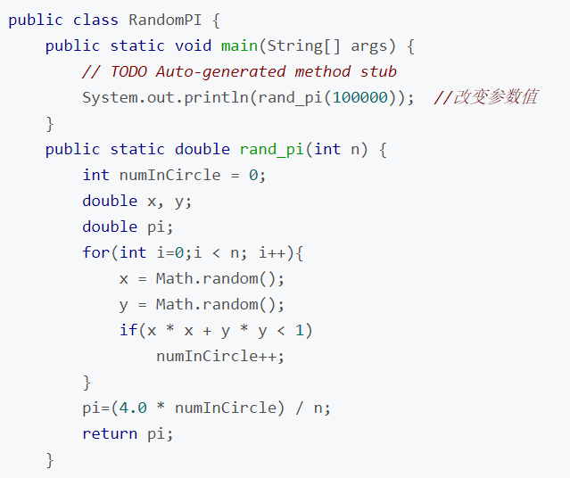

算法二：（9分）

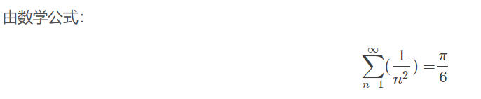

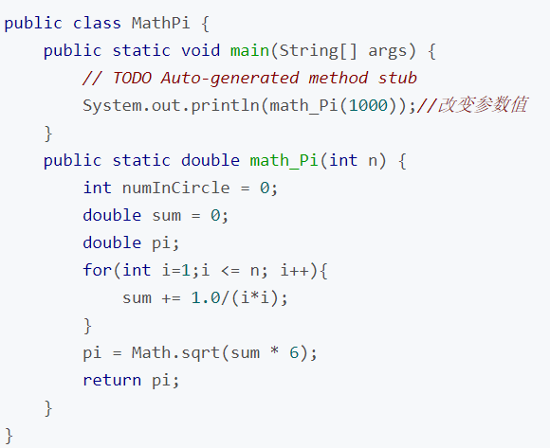

时间复杂度：T(n)=O(n) （3分）

空间复杂度：S(n)=O(1) （3分）

算法三：（9分）

将图片分为n*n个小方形，统计落在圆内的个数占所有方形的比列。

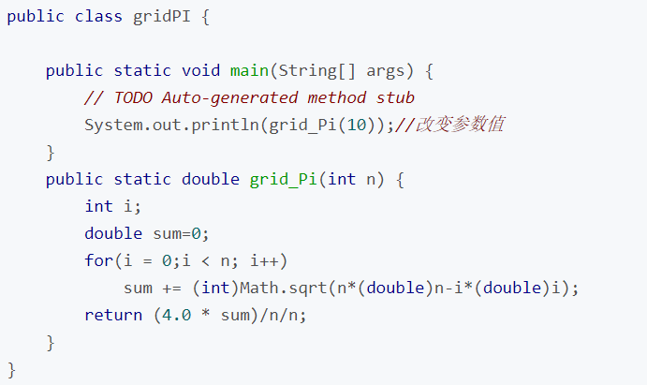

时间复杂度：T(n)=O(n) （3分）

空间复杂度：S(n)=O(1) （3分）